Anna-klubin Kuukauden kirja – OHJE e-KIRJALLE

Olet saanut sähköpostissa itsellesi kuukauden kirjan kampanjakoodin.
Mene Etuasiakaskaupan verkkosivulle.
https://etuasiakaskauppa.fi/sivu/anna-kuukauden-kirja/

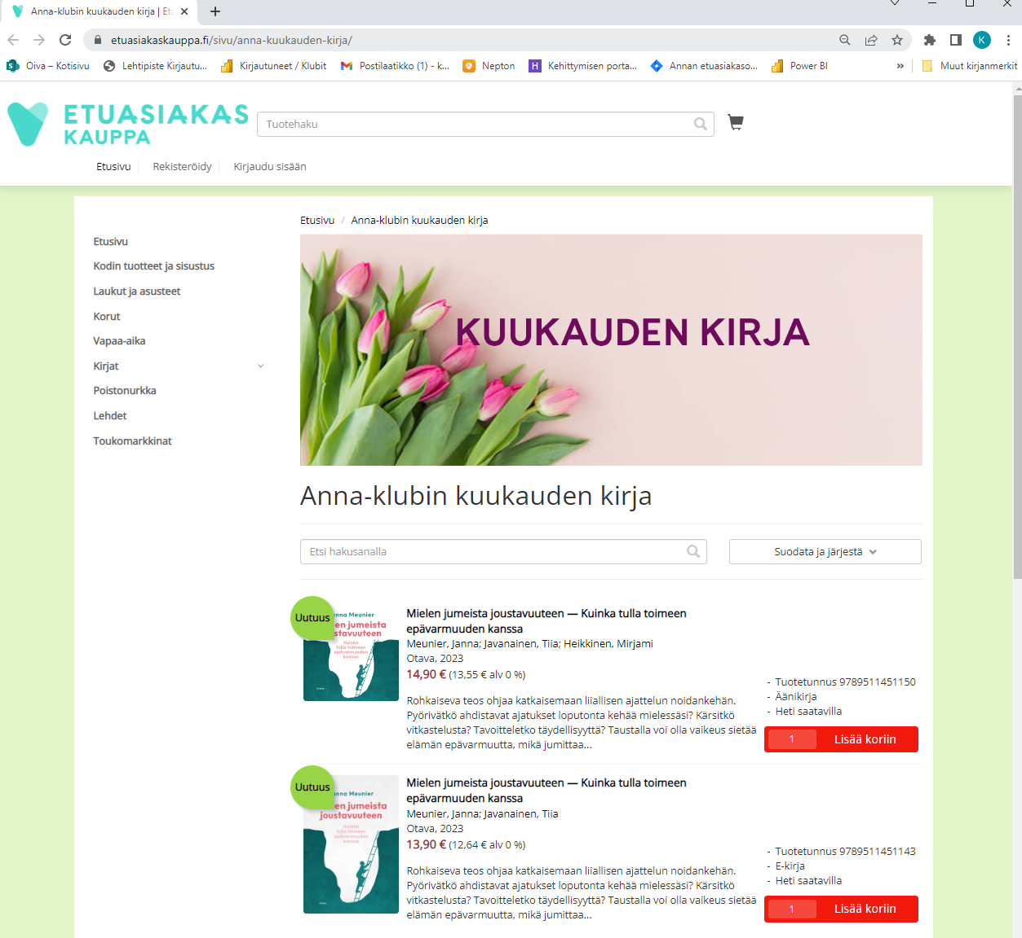
Valitse e-kirja (alempi) painamalla Lisää koriin painiketta. Siirry ostoskoriin ostoskorikuvakkeesta.

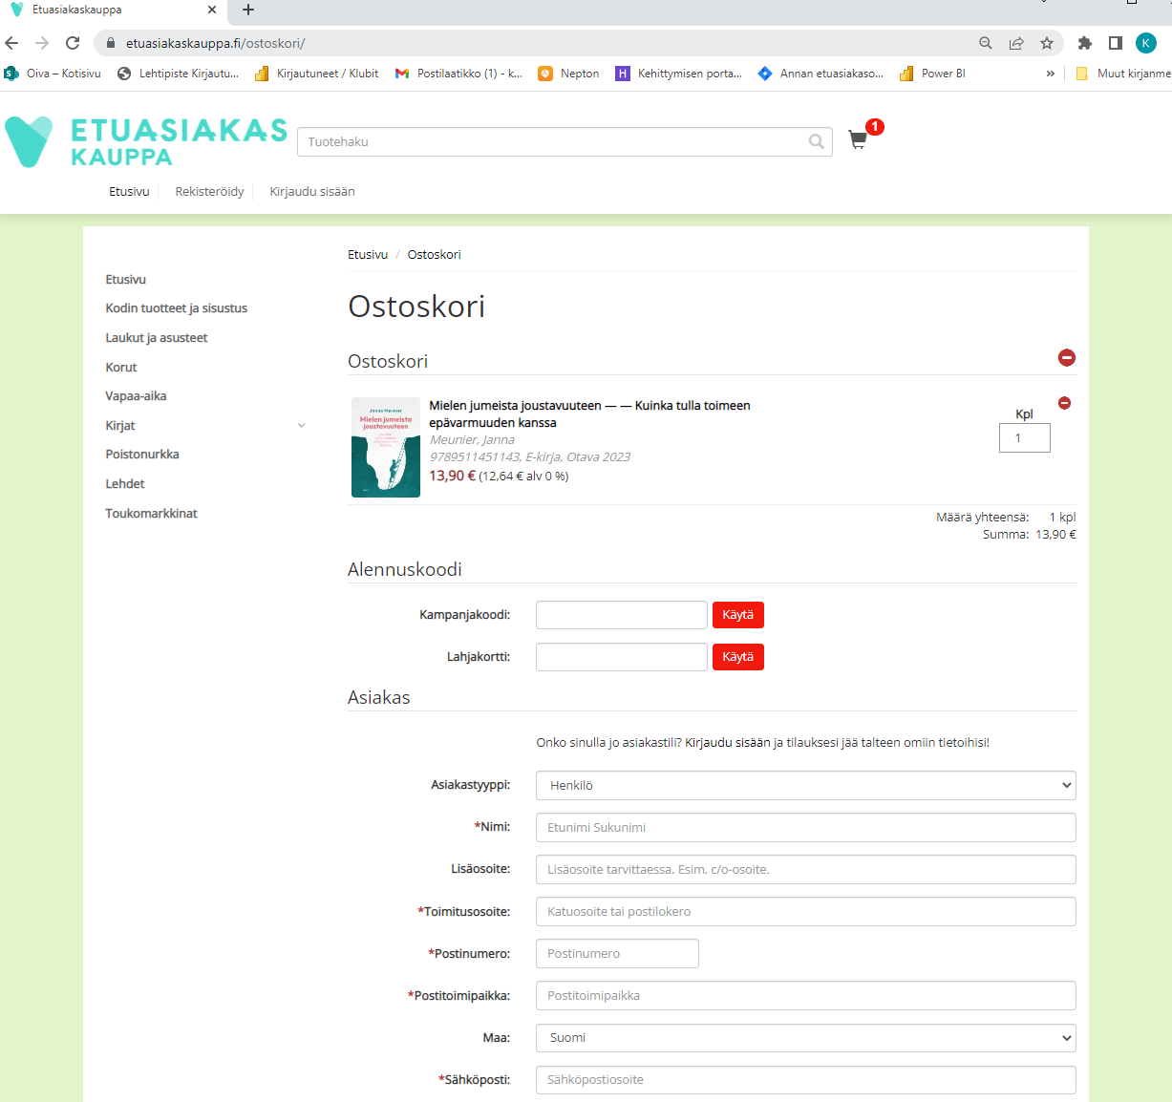

Syötä kampanjakoodi ja paina Käytä
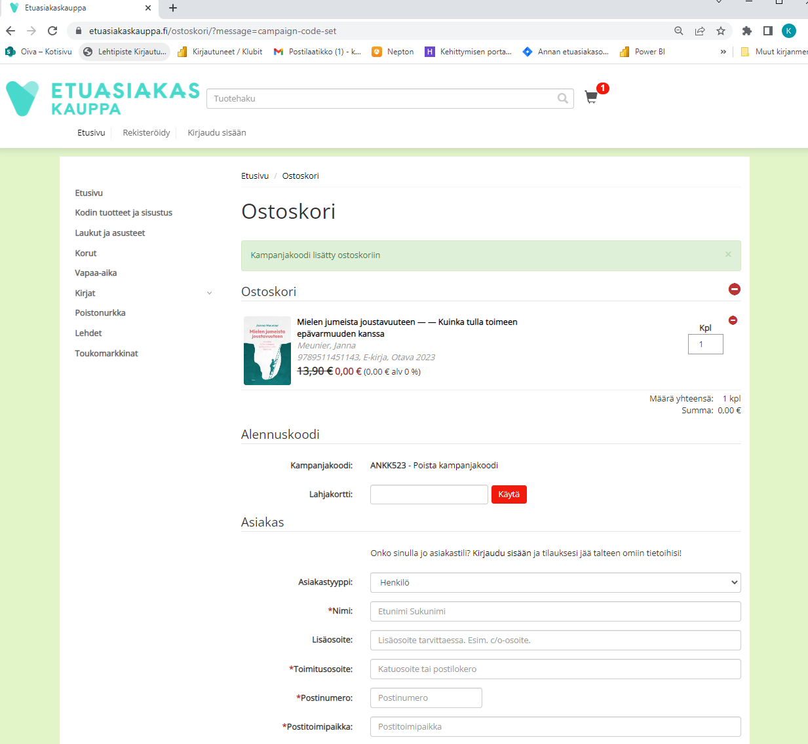

Kampanjakoodi on nyt lisätty ostoskoriin.
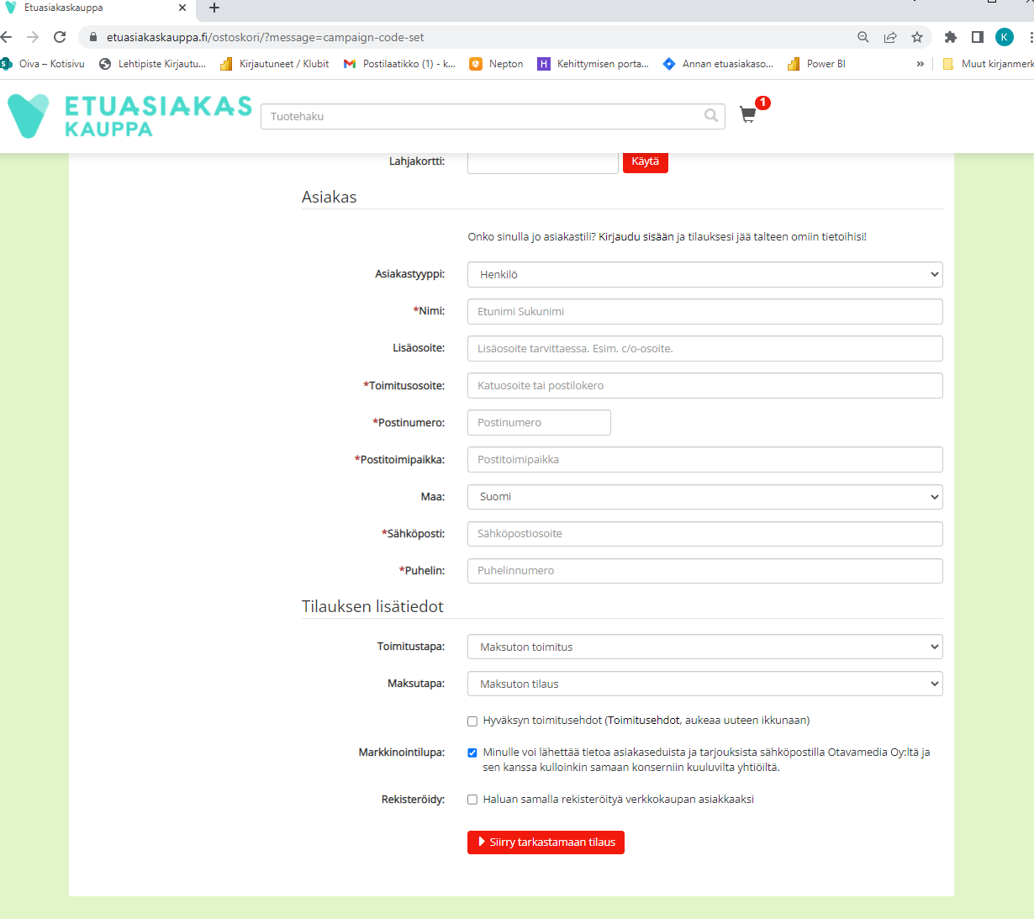

- Täytä seuraavaksi asiakastiedot ( *tähdellä merkityt ovat pakollisia kenttiä): Nimi, Toimitusosoite, Postitoimipaikka, Sähköposti, Puhelin.
- Hyväksy toimitusehdot.
- Paina Siirry tarkastamaan tilaus -painiketta.
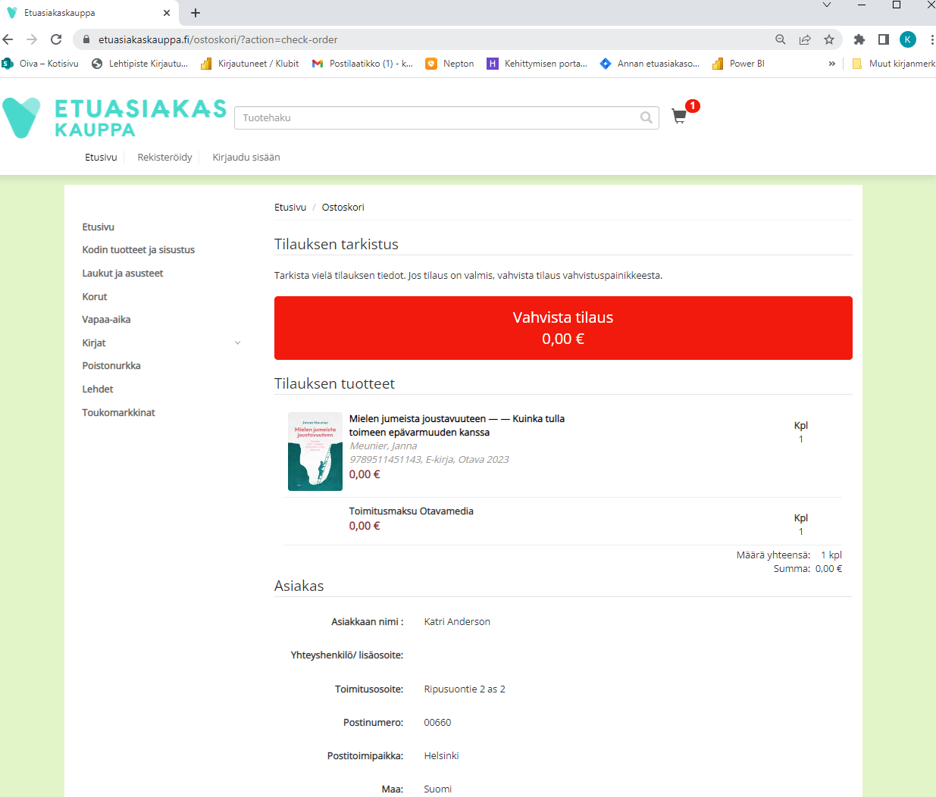

Tarkista vielä tilauksen tiedot ja paina Vahvista tilaus
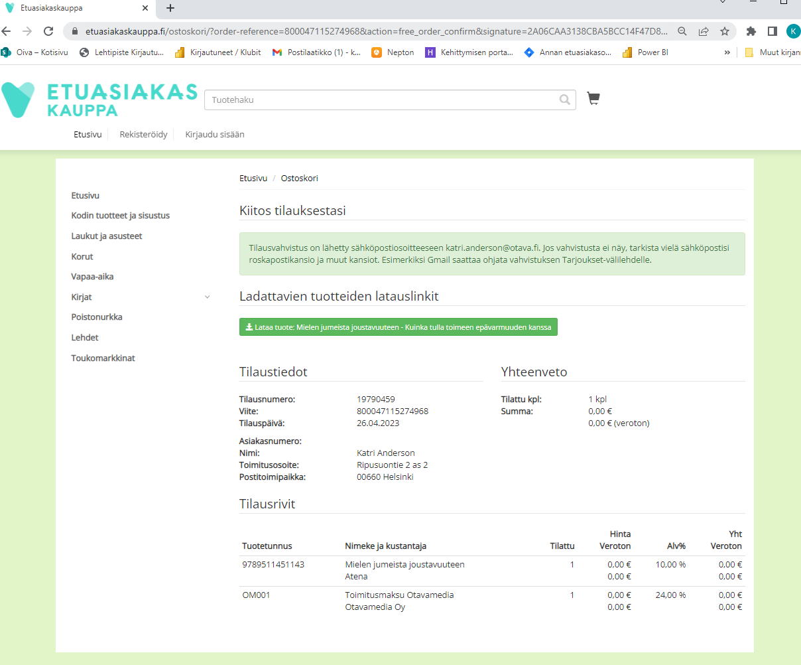

Saat sähköpostiisi tilausvahvistuksen, jossa on linkki kirjan lataamista varten.
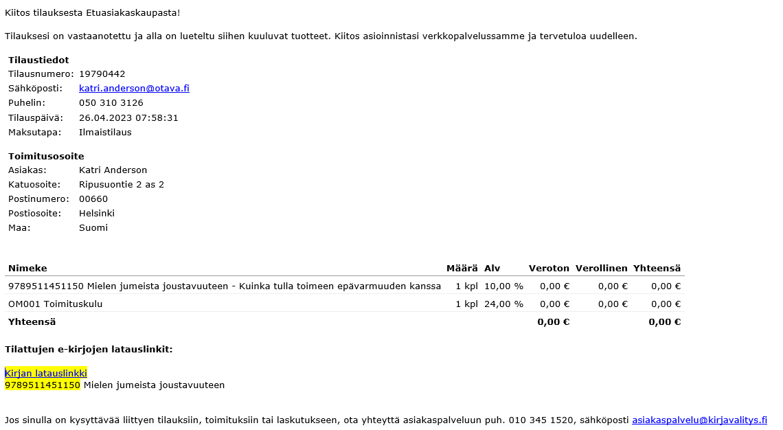

Paina sähköpostiin tulleesta kirjan latauslinkistä.

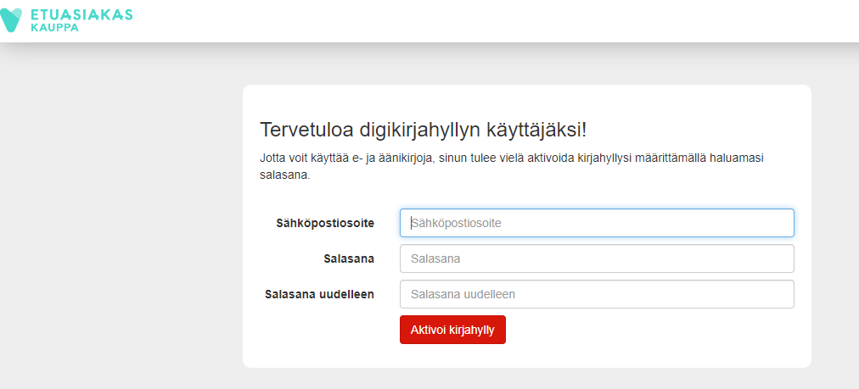

Aktivoi kirjahyllysi, jotta voit lukea e-kirjaa.
Kirjaa ensin sähköpostiosoitteesi ja luo salasana ja paina Aktivoi kirjahylly.

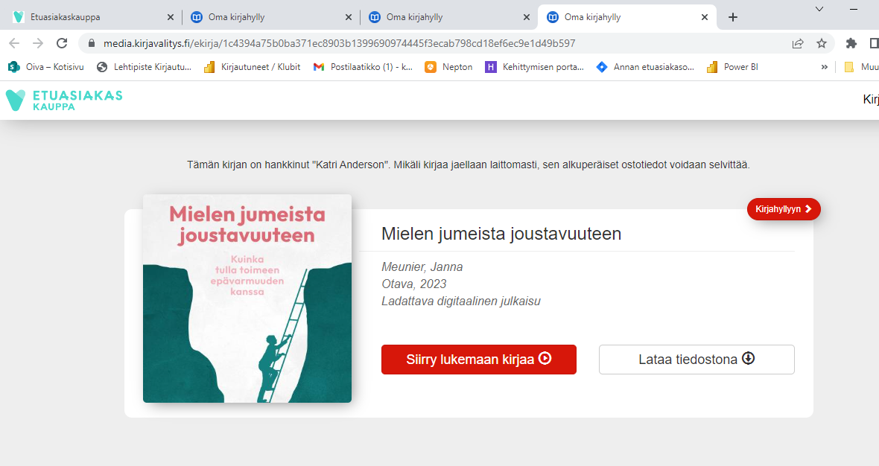
Paina seuraavaksi Kirjahyllyyn painiketta oikeasta yläkulmasta.

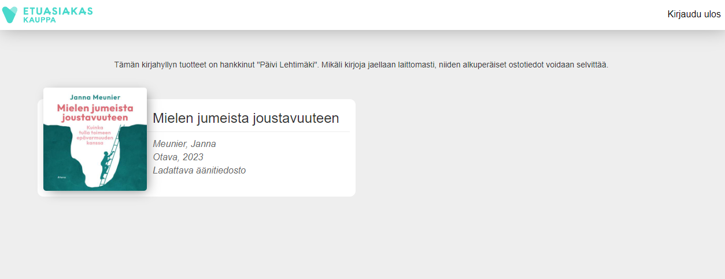
Näet kirjahyllyssä kaikki omat kirjasi. Paina kirjan päältä.

Voit lukea e-kirjaa selaimen kautta, ilman tiedoston latausta.
Talleta sivu kirjanmerkiksi/Suosikiksi selaimeesi, jotta pääset kirjahyllyyn kätevästi myöhemmin jatkamaan kirjan lukemista.
Paina Siirry lukemaan kirjaa -painiketta.

Voit halutessasi myös ladata tiedoston laitteellesi. HUOM! Silloin tarvitset tiedoston lukemiseen erillisen e- kirjan lukuohjelman. Esim. Adobe Digital Editions -sovellus toimii millä laitteella hyvänsä (Windows, Android, iPhone, iOS).
Lataa Adobe Digital Editions -sovellus omasta sovelluskaupastasi laitteellesi.

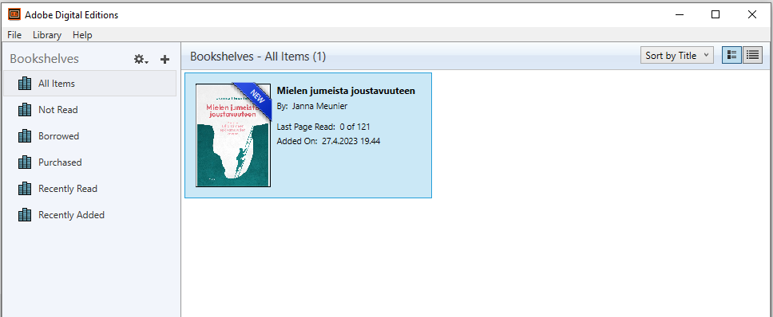

Lisää kirja lukuohjelmaan valitsemalla File/Add to Library

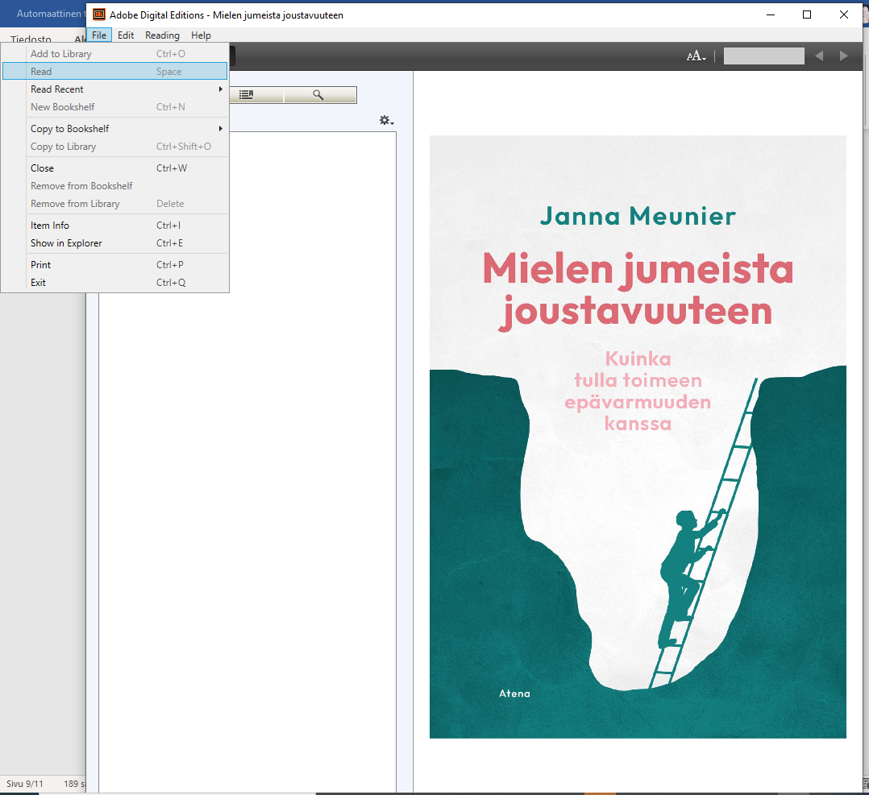

Valitse File/Read niin pääset lukemaan kirjaa.

